lifecycle methods

- **situatie 1**: opstarten van de App (via Android Studio)



- **situatie 2**: (App is actief) Drukken op de ‘back’-button, druk daarna opnieuw op het launch-icoontje.

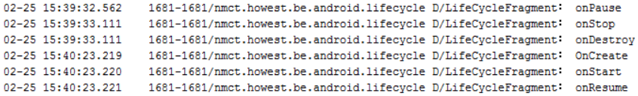

- **situatie 3**: (App is actief) Drukken op de ‘home’-button. Druk daarna opnieuw op het launch-icoontje.

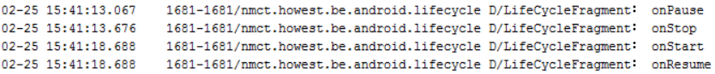

Bij de home button wordt de app enkel gepauzeert 🡪 niet gestopt of gedestroyd

- **situatie 4**: (App is actief) Drukken op de ‘finish’-button binnen in de activity. Druk daarna opnieuw op het launch-icoontje. Het afsluiten van een activity kan via de finish()-methode.

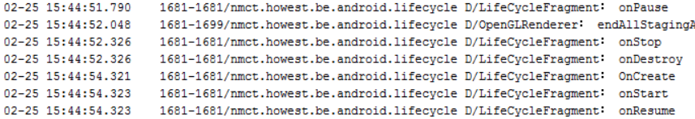

**Opgelet**: na het klikken op de button ‘Home’ kan de activity (app) later alsnog volledig beëindigd worden. Oorzaak kan bijvoorbeeld ‘Lack of memory’ zijn… Om dit te simuleren kunnen we een ‘developer option’ gaan aanvinken:



- **situatie 3 bis**: (App is actief) Drukken op de ‘home’-button. Druk daarna opnieuw op het launch-icoontje. Wat zijn de verschillen met situatie 2 en situatie 3?

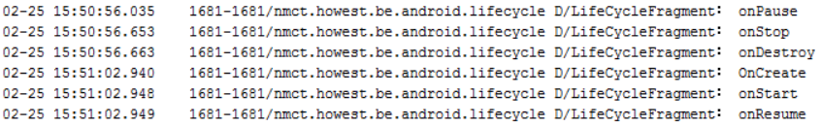

Nu de activity gedestroyd wordt telkens de gebruiker de activity destroyd is er geen verschil meer tussen situatie 2 en 3. Indien dit afgevinkt is wordt er bij situatie 3 enkel maar gepauzeerd (niet meer gestopt of gedestroyd).

- **situatie 5**: roteren van de emulator/device.

